## Конвенции за документа

Цялостното оформление на страницата е както следва от горната страна по 2,5 см, от долната страна по 2,5 см, от лявата страна по 2,5 см и от дясната страна по 2,5 см.

За заглавната страница се използва [normal] нормален шрифт Verdana и размер 30 поинта. *Всяка точка от документа е написан с удебелен [****bold****] шрифт Verdana и размер на шрифта 18 поинта.Подзаглавната част или така наречените подточки от документа са написани отново с удебелен [****bold****] шрифт Verdana и размер на шрифта 16 поинта.Текстовата част на този документ е написана с [normal] нормален шрифт Verdana и 12 поинта за размер на шрифта.Самия текст е писан с разредка между редовете на текста от по 1.5. разрядка на текста. Той е подравнен с двустранно [Justified] подравняване за по – голяма прегледност и четимост.*

*За допълнително описване са използвани водещи символи, и по конкретно „булети“ ( черни точки ).*

## Предназначена публика и предложена литература за четене

Документът е предназначен за четене от членовете на комисията, тестери, и съветници. Предложена литература за четене:

* Английска литература:
  + - THE Java™ Programming Language, Fourth Edition [Ken Arnold ,James Gosling, David Holmes]
    - Android 4 platform SDK techniques for developing smartphone and tablet applications [Satya Komatineni, Dave MacLean]
    - Android Application Development
* Българска литература:
* Въведение в програмирането с JAVA. [Светлин Наков

и колектив]

* Помощни страници:
* Google.bg
* Stackoverflow.com
* Developer.android.com
* Javacodegeeks.com

## Обхват на продукта

Идеята на софтуера, който се представя в този документ е интегрирането на ученици, студенти и хора като цяло в технологиите за настоящият момент в който се пише документа. Също така позволява лесната проверка на знанията на студентите и учениците по съответно желан от тях предмет, в който точно искат да си проверят знанията.

Проверката става в реално време позволява с лесни пресмятания студентите сами да си преценят как са се справили със съответните въпроси.

Самите въпроси са 6 на брой и се генерират по произволен принцип от подбраните 20 въпроса в базата данни на приложението.

Приложението може да се използва и като образователна или друг тип игра с въпроси и отговори за по малка аудитория.

То също може да се прилага за по – лесното обучение на преподаватели.

Приложението е писано на език за програмиране - Java и в по-голяма подробност ще се използва от телефони с Android операционна система.

## Референции

Документите, които са споменати в тази спецификация са следните:

* Таблица за база данни

|  |  |  |
| --- | --- | --- |
| Име на таблицата | Полета в таблиците | Цел на Полета |
| Question_table | ID INTEGER PRIMARY KEY AUTOINCREMENT  Question TEXT  Type INTEGER | ID на въпроса за Android които се увеличава с 1 на всеки нов въпрос автоматично  Поле за запазване на въпрос за теста  Поле за тип на въпроса |
| Answer_table | *AnswerID INTEGER PRIMARY KEY AUTOINCREMENT*  *QuestionID INTEGER*  *Answer TEXT*  *IsCorrect INTEGER* | ID на отговора които се увеличава с 1 на всеки нов отговор автоматично  ID на зададения въпрос  Отговор на зададения въпрос  Поле с което се отбеязва правилния отговор с 1 за правилен и 0 за неправилен |
| CSharpQuestion_table | ID INTEGER PRIMARY KEY AUTOINCREMENT  Question TEXT  Type INTEGER | ID на въпроса за C# които се увеличава с 1 на всеки нов въпрос автоматично  Поле,което запазва въпрос за теста  Поле за тип на въпроса |
| CSharpAnswer_table | *AnswerID INTEGER PRIMARY KEY AUTOINCREMENT*  *QuestionID INTEGER*  *Answer TEXT*  IsCorrect INTEGER | ID на отговора които се увеличава с 1 на всеки нов отговор автоматично  ID на зададения въпрос  Отговор на зададения въпрос  Поле с което се отбеязва правилния отговор с 1 за правилен и 0 за неправилен |
| JavaQuestion_table | ID INTEGER PRIMARY KEY AUTOINCREMENT  Question TEXT  Type INTEGER | ID на въпроса за Java които се увеличава с 1 на всеки нов въпрос автоматично  Поле за запазване на въпрос за теста  Поле за тип на въпроса |
| JavaAnswer_table | *AnswerID INTEGER PRIMARY KEY AUTOINCREMENT*  *QuestionID INTEGER*  *Answer TEXT*  IsCorrect INTEGER | ID на отговора които се увеличава с 1 на всеки нов отговор автоматично  ID на зададения въпрос  Отговор на зададения въпрос  Поле с което се отбеязва правилния отговор с 1 за правилен и 0 за неправилен |
| Student_table | FacultuNumber INTEGER PRIMARY KEY  FirstName TEXT  LastName TEXT | ID под формат на факултетен номер за студентите  Поле за първото име на студента  Поле за фамилното име на студента |
| Grades_table | GradeID INTEGER PRIMARY KEY AUTOINCREMENT  FacultyNumber INTEGER  SpecialityAndYear TEXT  Question TEXT  Answer TEXT  TestName TEXT  Grade TEXT | ID за оценките от теста  Факултетен номер за студента и също се използва за външен ключ за Факултетния номер на студента с таблица Student_table  Поле за специалността и годината за студента  Поле специално за въпросите от отворен тип  Поле специално за отговорите от отворения тип въпроси  Поле специално за името на теста, които е бил решен в този момент  Поле за крайната оценка от теста |

* Дизайн за размер на печатане на документа

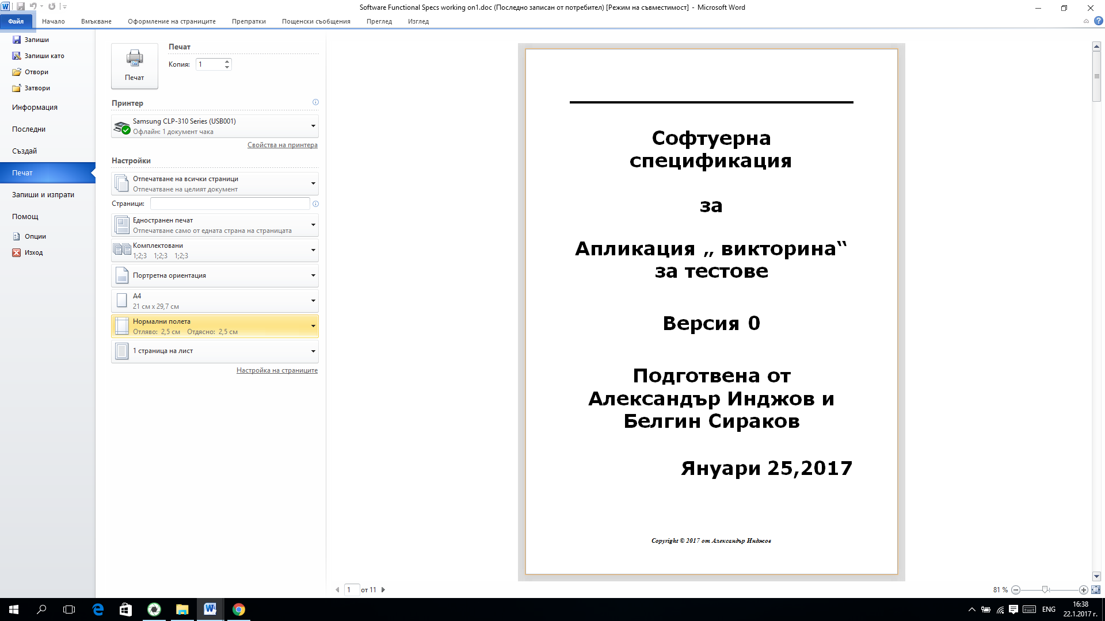

* Оперативна Схема

решаване

Да

аа

Старт на Приложението

Вкарване на ф.н. курс и година

Правилно въвеждане на данните

Проверяване на скала и излизане от приложението

Не

*Документа може да бъде намерен от GitHub като се използва линк : ( бъдещ линк )*